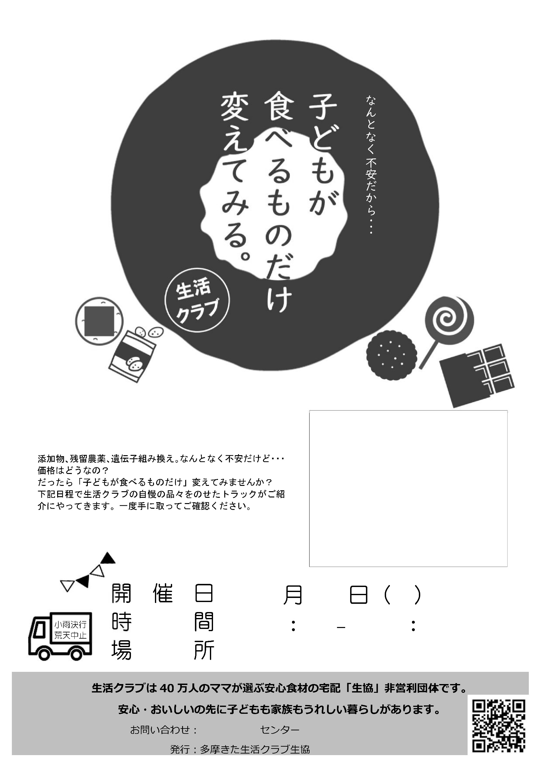

新型コロナウイルス感染拡大防止のためご来場の際はマスク着用にご協力ください。

電話番号

地図など

開催日：

時　間：

場　所：